实验8 防火墙NAT配置实验
【实验任务】
在ASA5506上完成NAT的配置实验。
注意事项：在实验室中对任何设备不允许设置密码。若实验中必须设置密码时一律为star，凡擅自更改将为实验室管理工作造成麻烦，引起的后果自负（诸如取消实验资格，实验成绩记零分），请同学们审慎对待。
【实验目的】
1. 掌握思科ASA防火墙的NAT规则的基本原理
2. 掌握常见的思科ASA防火墙的NAT规则的配置方法
【实验原理】
NAT 的主要功能之一是使专用 IP 网络能够连接到 Internet。NAT 将私有 IP 地址替换为公共 IP 地址，将内部专用网络中的私有地址转换为可在公共 Internet 上使用的合法、可路由的地址。通过这种方式，NAT 可以节省公有地址，因为它可以配置为至少仅向外界通告整个网络的一个公有地址。
ASA防火墙上NAT的基本原理与路由器上一样，它包括动态NAT、静态NAT、动态PAT和静态PAT四种类型。
【实验拓扑】
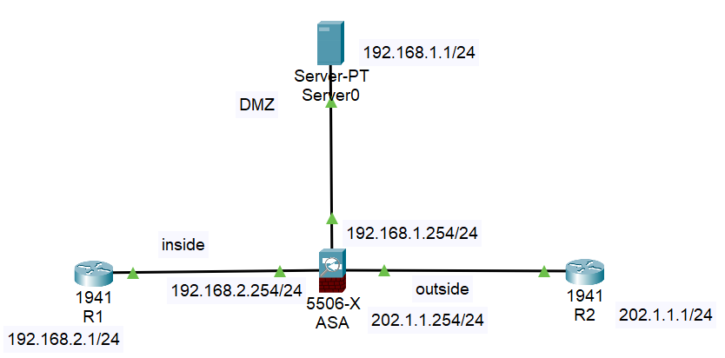
图1 实验拓扑图
【实验步骤】
任务1. Inside和DMZ访问Outside
步骤1：连线。
按照如图1所示连接好设备。
步骤2：规划网络。
在拓扑图上标识出来防火墙、路由器的接口及IP地址，标识出主机（测试机）的IP及PC编号，填好下面的表1。
表1 实验设备接口IP参考
设备端口 IP地址/前缀位数 | 设备端口 IP地址/前缀位数
ASA：G1/1 192.168.1.254/24 | R2：G0/0 202.1.1.1/24
ASA：G1/2 192.168.2.254/24 | R1：G0/0 192.168.2.1/24
ASA：G1/3 202.1.1.254/24 | Server0 192.168.1.1/24

步骤3：对路由器进行相关配置。
R1(config)#interface g0/0
R1(config-if)#ip address 192.168.2.1 255.255.255.0
R1(config-if)#no shutdown
R1(config-if)#exit
R1(config)#ip default-gateway 192.168.2.254 //配置默认网关
R1(config)#ip route 0.0.0.0 0.0.0.0 192.168.2.254 //默认路由
R1(config)#exit

R2(config)#interface g0/0
R2(config-if)#ip address 202.1.1.1 255.255.255.0
R2(config-if)#no shutdown
R2(config-if)#exit
R2(config)#ip default-gateway 202.1.1.254
R2(config-if)#exit

步骤4：对ASA进行相关配置，配置端口IP地址及定义区域。
ciscoasa# conf t
ciscoasa(config)#hostname ASA

ASA(config)#interface g1/2
ASA(config-if)#nameif inside
ASA(config-if)#ip address 192.168.2.254 255.255.255.0
ASA(config-if)#no shutdown
ASA(config-if)#exit

ASA(config)#interface g1/3
ASA(config-if)#nameif outside
ASA(config-if)#ip address 202.1.1.254 255.255.255.0
ASA(config-if)#no shutdown
ASA(config-if)#exit

ASA(config)#interface g1/1
ASA(config-if)#nameif dmz
ASA(config-if)#security-level 50
ASA(config-if)#ip address 192.168.1.254 255.255.255.0
ASA(config-if)#no shutdown
ASA(config-if)#exit

步骤5：动态PAT规则配置。
ASA(config)#object network inside //定义内网地址对象名称
ASA(config-network-object)#subnet 192.168.2.0 255.255.255.0 //定义需要被转换的内网段
ASA(config-network-object)#exit
ASA#configure terminal
ASA(config)#object network inside
ASA(config-network-object)#nat (inside,outside) dynamic interface //从inside到outside这个方向的地址访问时按照动态地址转换成interface地址

步骤6：定义DMZ区的object。
ASA(config)#object network obj
ASA(config-network-object)#subnet 192.168.1.0 255.255.255.0
ASA(config-network-object)#exit
ASA#

步骤7：将 ICMP 流量检查添加到策略映射列表。
ASA(config)# class-map inspection_default
ASA(config-cmap)# match default-inspection-traffic
ASA(config-cmap)# exit
ASA(config)# policy-map global_policy
ASA(config-pmap)# class inspection_default
ASA(config-pmap-c)# inspect icmp
ASA(config-pmap-c)# exit
ASA(config)# service-policy global_policy global

【实验截图】
1. 查看NAT转换规则，截图如下图所示。
2. ping测试。
（1）R1 ping 202.1.1.1 和 192.168.1.1，均可ping通。
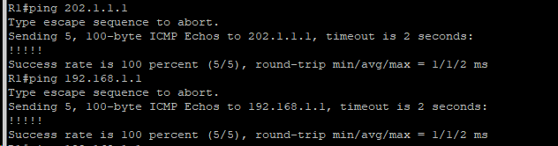
（2）R2 ping 202.1.1.20 可ping通，但是ping 192.168.2.1和192.168.1.1 ping不通。
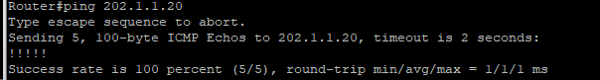
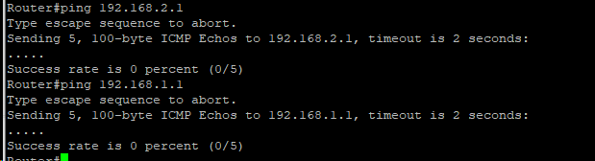
（3）Server ping 202.1.1.1 可ping通，但ping不通192.168.2.1.
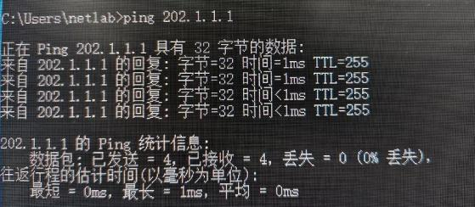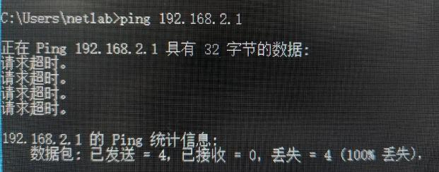

3. 查看NAT转换情况。
（1）使用show xlate 命令显示转换槽内容。
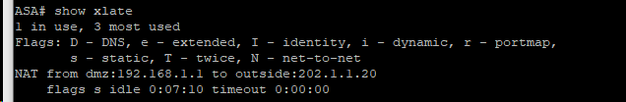
（2）使用show nat 命令显示NAT转换内容。
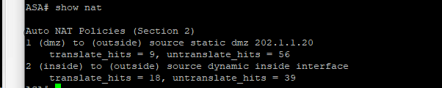
【实验过程中遇到的问题及解决办法】

1.配置NAT时忘记在WAN口上配置IP地址和默认网关，配置错误导致无法访问外部网络、
解决办法：检查WAN口，确保配置了正确的IP地址和网关。

2.Ping操作始终无法Ping通
解决办法：找到未开启的端口，进行no shotdown操作
动态NAT要正确配置地址使用network

NAT是一种在局域网和广域网之间进行地址转换的技术，它可以将内部网络的私有地址转换为外部网络的公有地址，从而实现内部网络对外部网络的访问。同时，NAT还可以隐藏内部网络的真实IP地址，增加网络的安全性。

